**新 书 推 荐**

**中文书名：****《最聪明的女孩：简·奥斯汀如何找到属于她的声音》**

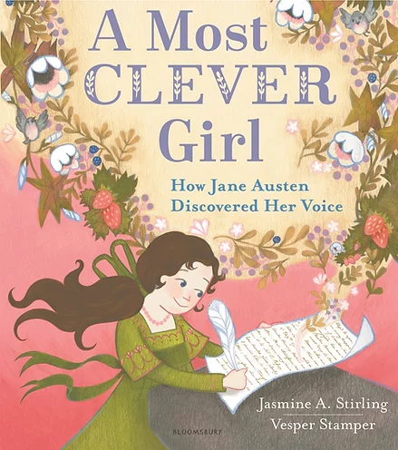**英文书名：A MOST CLEVER GIRL:**

**How Jane Austen Discovered Her Voice**

**作 者：Jasmine A. Stirling and Vesper Stamper**

**出 版 社：Bloomsbury**

**代理公司：ANA/Emily Xu**

**页 数：48页**

**出版时间：2021年3月**

**代理地区：中国大陆、台湾**

**审读资料：电子稿**

**类 型：儿童绘本/知识读物**

**内容简介：**

这本书非常适合《我反对》和《她坚持》的书迷——以及简·奥斯汀各个年龄段的粉丝们——这是一本介绍这位深受爱戴、经久不衰的作家以及探讨她是如何发现自己独特声音的传记绘本。

机智聪敏的小简·奥斯汀长大的环境中充满了华丽的文学辞藻。当她还是个小女孩时，她喜欢用那些词汇取笑她那个时代流行小说的故事来逗她的家人发笑，这些故事总是以弱不禁风的女士和可笑的情节为特色。不久之后，简开始创作她的故事——非常有趣的故事，灵感来源于她在乡村生活的所有细节。

在欢乐的时候，简的文字会突然从她的笔下源源不断地迸发出来。但在经历了悲伤和失落之后，她不知道自己是否还能再拿起笔写作。简意识到，唯有找到自己独特的声音，她的作品才能真正属于她自己。尽管在当时她并不知道那个声音是什么样的，但这一声音将在未来几代的时间长河中继续俘获读者的心与牵挂。

**媒体评价：**

“千丝万缕的线索共同呈现了这幅引人入胜的肖像，配以与故事交织在一起的细节和迷人的插画，给人以强烈的时代感……这是一个光明而诚恳的故事，讲述了一位与逆境抗争的伟大作家的发展历程，这一故事将激励和吸引小读者。这本书对一位杰出的文学天才的成长和生活进行了知识丰富、吸引人心的描写。”

----Kirkus Reviews

“迷人……这本书通过手绘的插画和有趣的文字叙述恰当地向简·奥斯汀致敬，读者会欣赏她的才华，并充分理解什么是一位作家的声音。”

----Booklist

**作者简介：**

**贾斯敏·A. 斯特林（Jasmine A. Stirling）**在一个没有电影院的小镇的一所没有电视机的房子中长大。从很小的时候起，她就喜欢写诗和故事，她在当地的图书馆里翻阅了几乎每一本儿童读物（也有不少成人书籍）。贾斯敏现在和丈夫、两个小女儿和他们的狗住在旧金山。她最喜欢的简·奥斯汀作品是《劝导》。本书是她的处女作。jasmineastirling.com，Twitter: @jasminestirling，Instagram: @jasmine.a.stirling

**韦斯普·斯坦珀（Vesper Stamper）**是一位获奖绘本和YA历史小说作绘者，她的作品包括《夜之歌》，该书获得悉尼泰勒图书大奖，入围国家图书奖长名单；以及《蓝色的乌云》。她和她的丈夫、电影制片人本·斯坦珀以及她的两个十几岁的孩子住在美国东北部，但英格兰是让韦斯珀感到最快乐的地方。她最喜欢的简·奥斯汀小说是《爱玛》。vesperillustration.com，Instagram: @vesperillustration

**内文插画：**

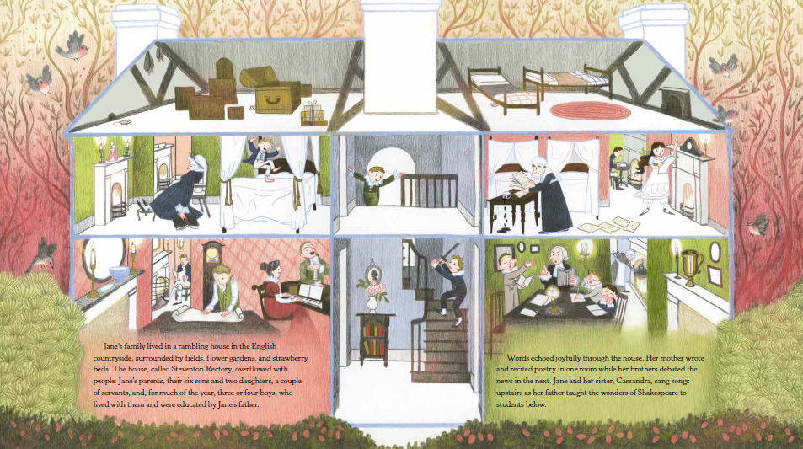

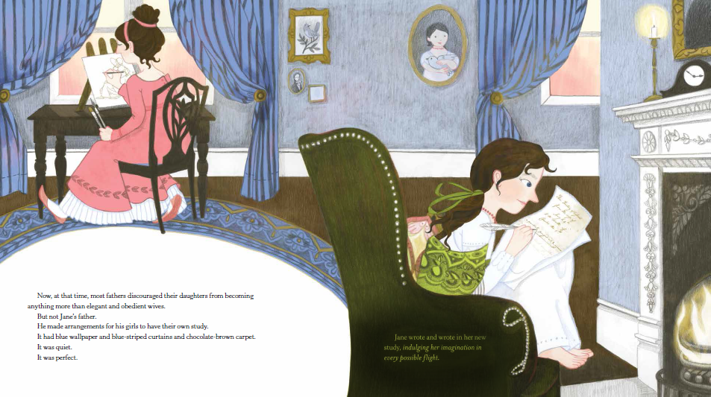

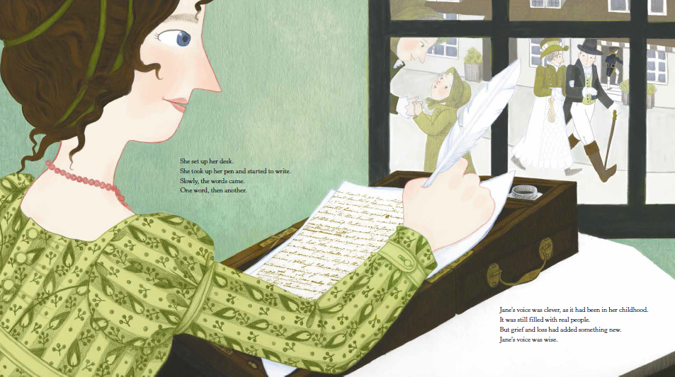

**谢谢您的阅读！**

**请将回馈信息发送至：徐书凝（Emily Xu)**

安德鲁﹒纳伯格联合国际有限公司北京代表处

北京市海淀区中关村大街甲59号中国人民大学文化大厦1705室, 邮编：100872

电话：010-82504206

传真：010-82504200

Email：Emily@nurnberg.com.cn

网址：www.nurnberg.com.cn

微博：<http://weibo.com/nurnberg>

豆瓣小站：<http://site.douban.com/110577/>

微信订阅号：ANABJ2002